Plan de apoyo segundo periodo
Asignatura
Química

Nombre del docente o los docentes
Grupo
10°
Nombre del estudiante
Estándar
1. Establece relaciones entre las características de la materia las propiedades físicas y químicas de las sustancias que la constituyen.
1.2 Determina formulas químicas, estructurales, empíricas y moleculares a partir de las masas relativas de los átomos.
.2.1realiza la estructura de Lewis con las fórmulas de los compuestos determinando el tipo de enlace que se presenta en él.

Competencia
- uso compresivo del conocimiento científico
- Indagación
- Explicación de fenómenos

Indicadores de desempeño
Aplicación de las etapas del método científico y de las reglas básicas que se tienen presente en las propiedades de las sustancias, explica su composición interna, teniendo en cuenta las relaciones entre las características de la materia, sus propiedades físicas, químicas y periódicas.
Reconocimiento de la importancia de usar el método científico para realizar experiencias significativas novedosas que involucren las propiedades de las sustancias, su composición interna, las relaciones entre las características de la materia, propiedades físicas, químicas periódicas.

Contenidos
Números cuánticos, principio de Avogadro símbolos y formulas químicas
Àtomo y modelos atómicos.
2 Fuerzas de atracción molecular.
Regla del octeto.
Enlaces químicos.
3. configuración electrónica, valencias y números de oxidación.

Descripción de las actividades a desarrollar por el estudiante
I.E Barrio Olaya Herrera
Taller de recuperación
Ciencias naturales _ Química
Grado 10
Nombre :___________________________

1.Un átomo de oxígeno en estado fundamental tiene 8 electrones. Describe su configuración electrónica y determina cuántos electrones desapareados tiene
2. Considera un átomo de hierro (Fe) con número atómico 26. ¿Cuál es su configuración electrónica en el estado fundamental? Identifica los números cuánticos de los electrones en el último orbital ocupado.
3.un electrón en un átomo de hidrógeno está en un estado cuántico definido por los números cuánticos n=3n = 3n=3, l=2l = 2l=2, ml=−2m_l = -2ml​=−2. ¿Cuál es la energía de este electrón y a qué subnivel corresponde?
4.Aliza y resuelve
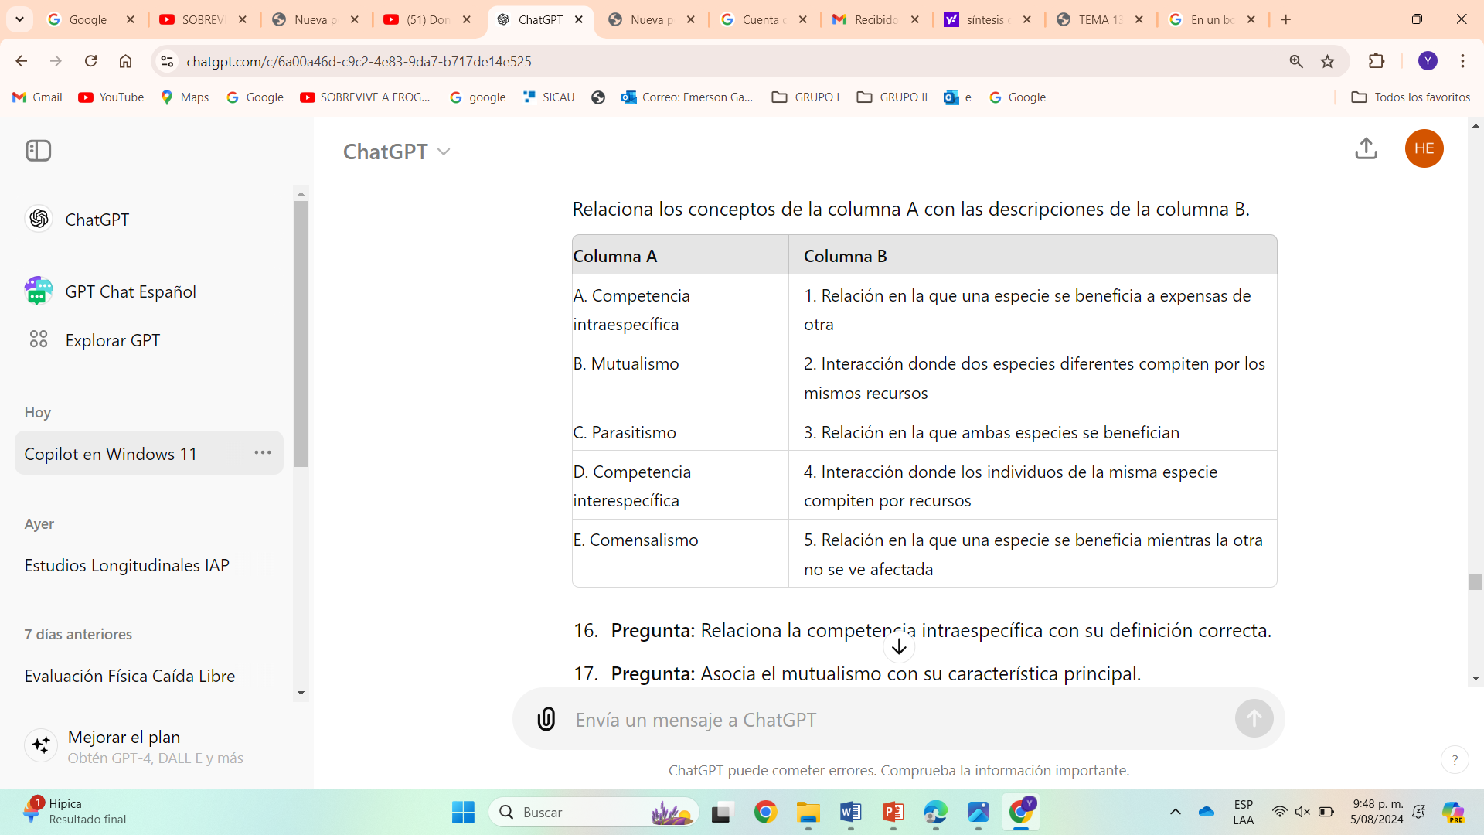
5. Un átomo de cloro (Cl) tiene un número atómico de 17. Escribe su configuración electrónica y usa los números cuánticos para describir el electrón en el último subnivel ocupado.

6. El número atómico de un elemento químico indica:
A) La cantidad de protones en el núcleo.
B) La cantidad de neutrones en el núcleo.
C) La suma de protones y neutrones.
D) La cantidad de electrones en el núcleo.

7.
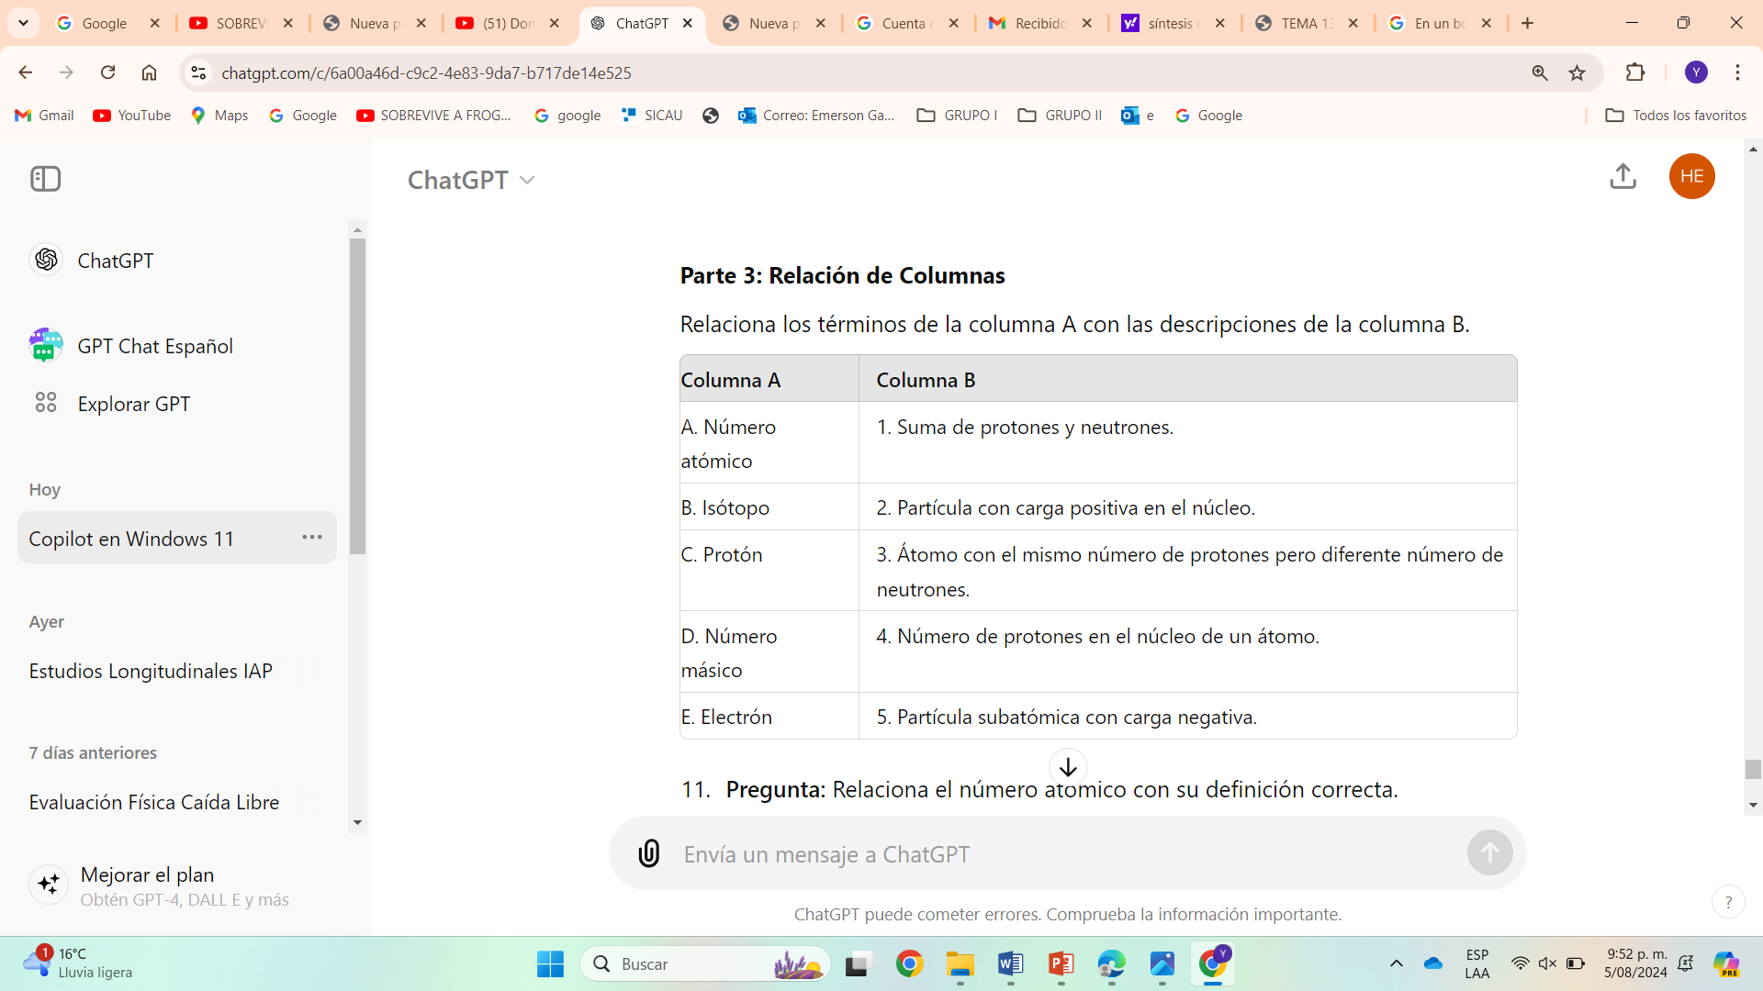

Indicaciones para la los estudiantes: Forma de entrega y fecha máxima de entrega

FORMATO ESPECIAL REGISTRO RESULTADOS PLANES DE APOYO
NOMBRE DEL ESTUDIANTE | GRUPO | FECHA | ASIGNATURA | ACTIVIDADES DESARROLLADAS | PERIODO | VALORACIÓN | FIRMA ESTUDIANTE

